Základní škola a Mateřská škola Osov, okres Beroun
Osov 93, 267 25, IČO 71001549, tf. 311584267, zs.osov@seznam.cz, zsosov.cz, DS jzkmf8g
Co bych měl umět, než zasednu do lavice v 1.třídě 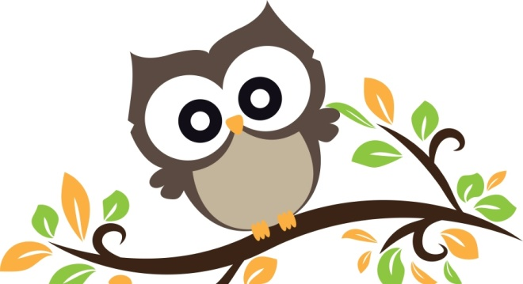
1. Vím, jak se jmenuji a znám svou adresu
2. Umím si zavázat boty
3. Rychle se obléknu a svléknu
4. Udržuji pořádek ve svém pokojíčku, uklízím si hračky
5. Dovedu soustředěně vyslechnout pohádku
6. Rodiče mi nemusí vše říkat víckrát, umím naslouchat
7. Ke všem se chovám slušně, nikomu neubližuji
8. Poznám základní barvy
9. Držím správně pastelku a tužku
10. Umím zdravit, poděkovat a poprosit o něco
11. Podepíšu si výkres tiskacím písmem
12. Správně listuji v knize
13. Srozumitelně vyslovím všechny hlásky
14. Vydržím u jedné činnosti alespoň 15 minut
15. Poznám pravou a levou ruku
Pomůcky pro I. třídu
Kufřík – temperové barvy, vodovky, štětce, kelímek, hadřík, modelína, voskovky, tuhé lepidlo=tyčinka, nůžky, barevné papíry, mazací tabulka s fixem
Během června budete seznámeni s obsahem balíčku, který děti dostanou v září. Prozatím pomůcky do kufříku nekupujte.
Sáček – cvičební úbor, cvičky
Aktovka a penál – pastelky (12 barev), fixy (12 barev), desky na písmena, tužky č. 2, ořezávátko, pero, desky na sešity
Další pomůcky – přezůvky
PROSÍME, ABY MĚLY DĚTI VŠECHNY VĚCI PODEPSANÉ.

